«Ван» армян қоғамы

Тарихи анықтама: 2000 жылы Меликян Володя Егишевич «Ван» қоғамдық бірлестігін құрды. Бұл бірлестік Қазақстандағы барлық аймақтық армян мәдени отралықтарымен әріптестік қарым-қатынас орнатып, ортақ істі бірлесіп атқаруға жұмылды. Ал 2008 жыл басында Армян кеңесі қауымдастығының шешімімен жаңа төраға ретінде Аветисян Гагик Юраевич сайланды. Бірлестіктің қазіргі төрағасы-Мартиросян Гагик Володяевич
Мақсаты-Әлемдегі этникаралық келісім мен толеранттылықтың сақталуына үлес қосу. Әрі Қазақстан халқы мәдениетін жан-жақты дамыта отырып, армян халқының тілі және әдет-ғұрпы сақталуын қамтамасыз ету.
Қызметінің негізгі бағыттары:
-ұлттық мәдениеттің жаңғыруына және сақталуына белсенді әрекет жасау;
-Армян халқының озық салт-дәстүрі мен әдет-ғұрпын дамыту және бекіту;
-Армян тілін оқытуға, тарихы, әдебиеті, өнерін және түрлі қолөнерін сақтап қалуға барлық жағдайды жасау;
-Халықтар арасындағы бейбітшілік пен достықты нығайту;
-Қайырымдылық іс-шараларын өткізу.
Ресурстық база:
Қоғам жастар мәселесіне қатысты жұмысты белсенді жүргізуде. Бұл орайда, Мнеян Айастан Федиковна директор болып қызмет атқаратын армян жексенбілік мектебі бар. Мектеп ұстаздары оқушыларға этникаралық қарым-қатынас төңірегінде әңгіме өрбітіп, оларға дұрыс бағыт-бағдар сілтейді. Жұмыс жоспарының қатарында Армения мен Қазақстан елінің белгілі мерекелеріне қатысты деректер де назардан қағыс қалмайды.
Қоғам шығармашылық және әуесқой көркемөнерпаздар жұмысын дамыту мақсатында «Наири» би ұжымын құрды. Бұл ұжым Кондратюк Галина Петровна жетекшілігімен және Қазақстан халқы Ассамблеясы қамқорлығымен қалалық, республикалық іс-шараларға белсенді қатысты.
Негізгі жобалар: ардагерлер мен мүгедектерге, жалпы құқықтық, әлеуметтік көмекті қажет еткен барлық тұлғаларға жәрдем беру, ұлттық мерекелер, соның ішінде Тәуелсіздік күнін, Қазақстан халқы бірлігі күнін және Наурыз мейрамын ұйымдастыру, өткізу.

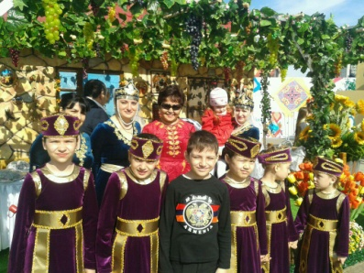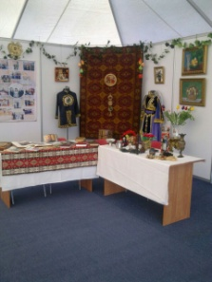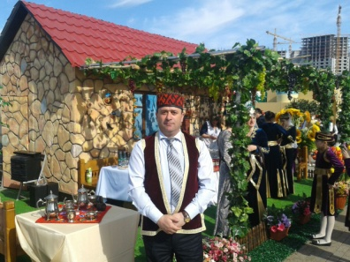

Байланыс:
Мекенжайы: Астана қаласы, Республика даңғылы-45 үй

